《电子信息专业课》押题卷（卷9）
（考试时间：100分钟 考试形式：闭卷）
注意事项：
1. 请将所有答案写在答题专用纸上，并注明题号。答案写在试卷和草稿纸上无效。
2. 考试结束时，须将试卷和答题卡一并会交

一、选择题（共10题，每题2分，共20分）
1. 如图所示电路中，电压表的内阻$R_{v}$为20 kΩ，则电压表的指示为（ ）。
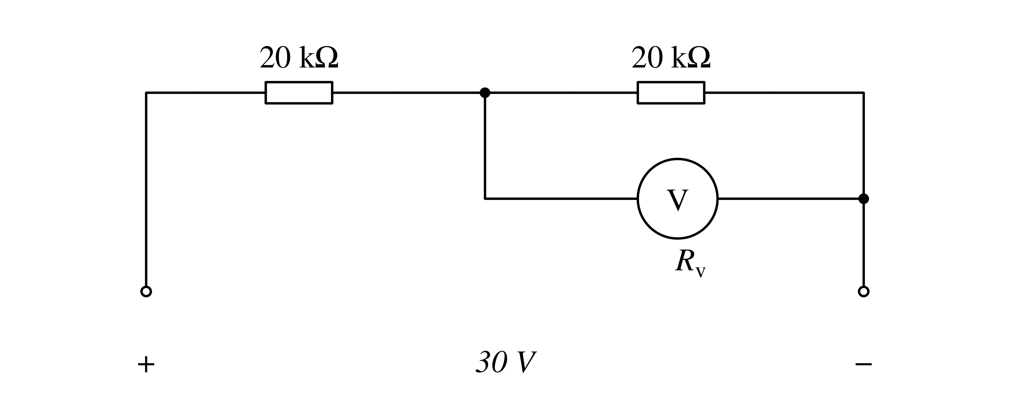
A. 5 V B. 10 V C. 15 V D. 30 V
2. 如图所示电路中，等效电阻$R_{ab}=$（ ）。
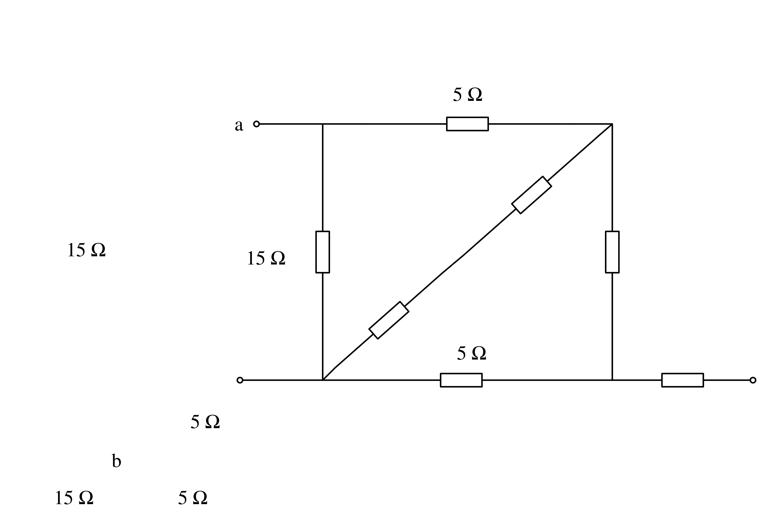
a. 7.5 Ω b. 15 Ω c. 5 Ω d. 10 Ω

3. 图示电路在开关断开后电路的时间常数等于（ ）。
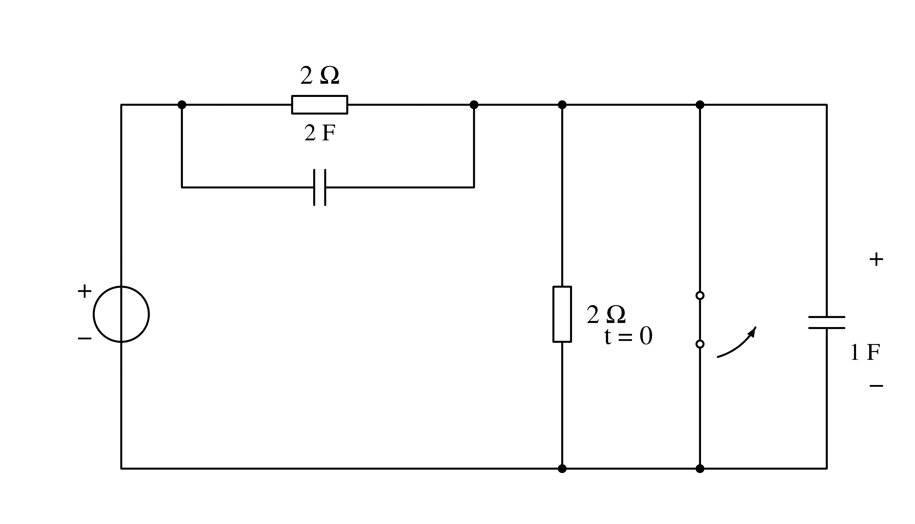
A. 2S B. 3S C. 4S D. 7S
4. 正弦电压$u_{1}=10sin(ωt+{15}^{0}) V$，$u_{2}=10sin(2ωt−{15}^{0}) V$的相位差是（ ）。
A. 300 B. −300 C. 00 D. 不确定
5. 电路如图15所示，已知RLC三个元件端电压的有效值均为30 V，则，电源电压$U_{s}$的有效值均为（ ）。
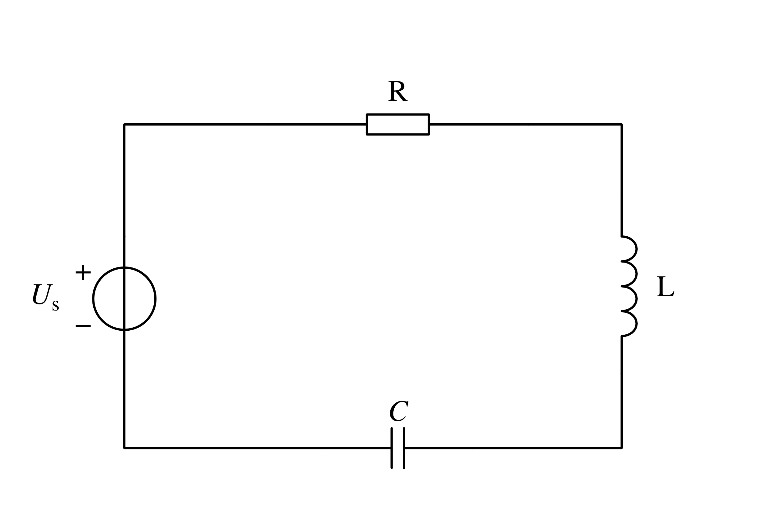
A. 90 V B. 60 V C. 30 V D. 0 V

6. 理想运算放大器的两个基本特点是（ ）。
A．虚地与虚断 B．虚短与虚地
C．虚短与虚断 D．断路与短路
7. 在本征半导体中加入少量的五价元素后，可形成（ ）。
A．P型半导体，其少子为自由电子 B．N型半导体，其多子为自由电子
C．P型半导体，其少子为空穴 D．N型半导体，其多子为空穴
8. 逻辑符号如下图所示，其中表示“与非”门的是（ ）。
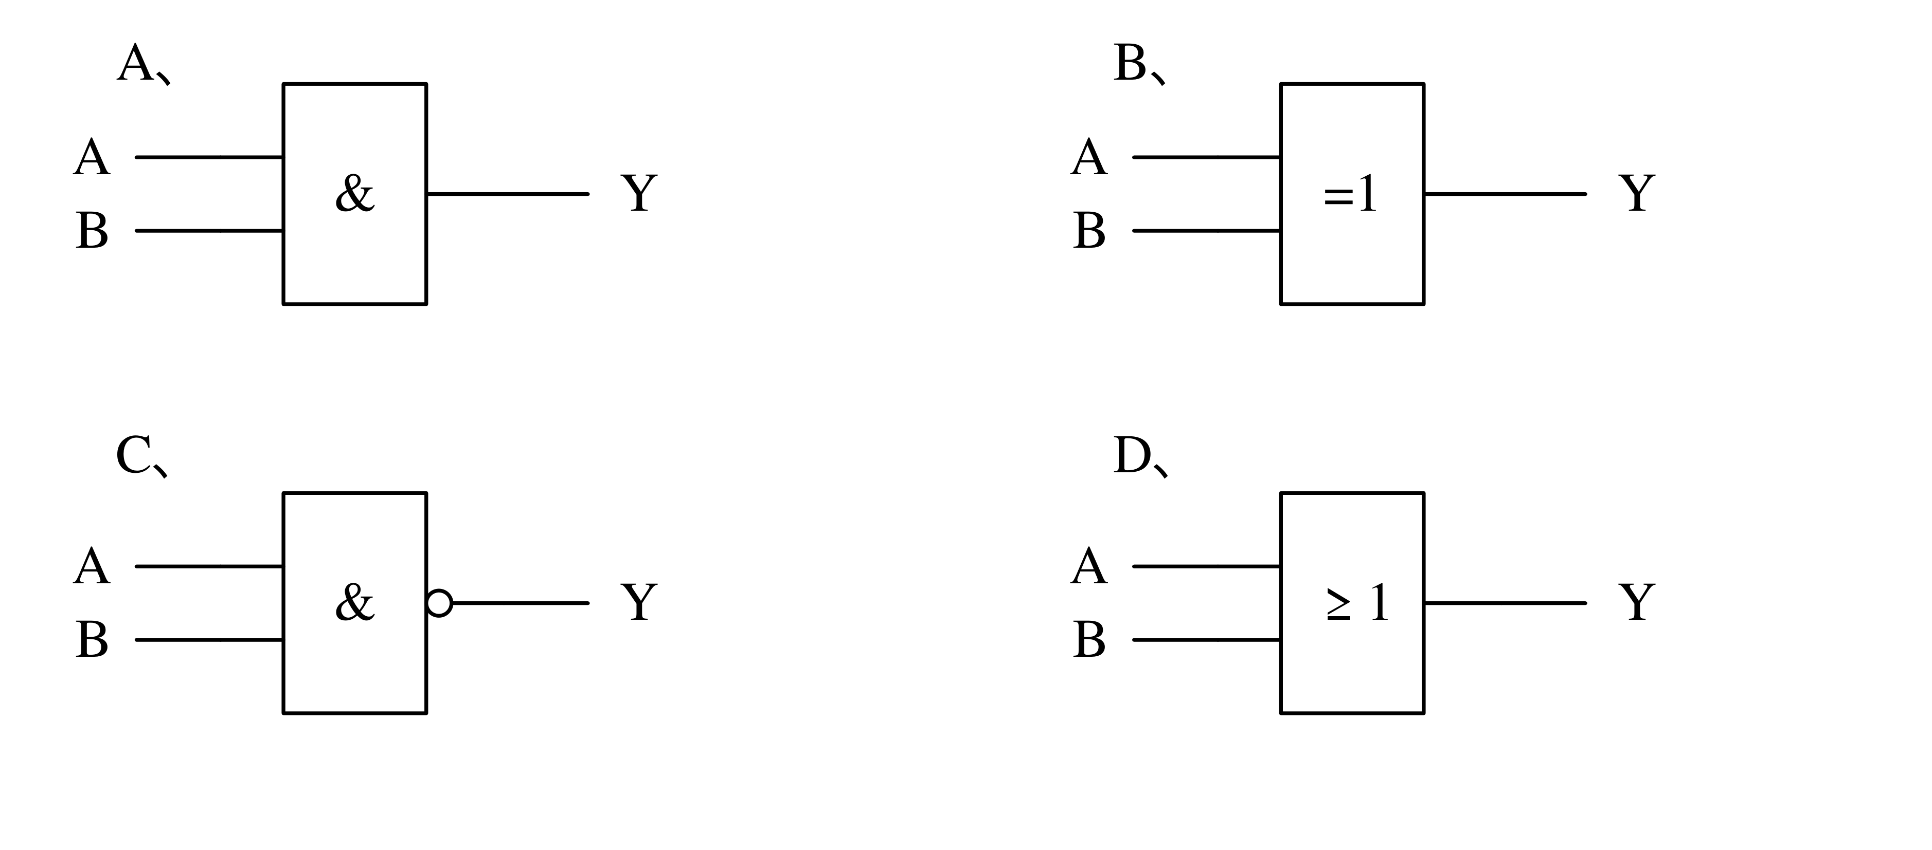
9. 在以下输入情况中，“或非”运算的结果为逻辑1的是（ ）。
A．全部输入为0 B．全部输入为1
C．任一输入是0，其它输入为1 D．任一输入是1，其它输入为0
10. 主从型JK触发器，当$J=K=0$时，则CP脉冲来到后JK触发器的次状态$Q^{n+1}$为（ ）。
A．0 B．1 C．$Q^{n}$ D．$\overline{Q^{n}}$

二、判断题（共10题，每题2分，共20分）
1. 应用结点电压法求解电路时，参考点可要可不要。（ ）
2. 实用中的任何一个两孔插座对外都可视为一个有源二端网络。（ ）
3. 电阻元件上只消耗有功功率，不产生无功功率。（ ）
4. 从电压、电流瞬时值关系式来看，电感元件属于动态元件。（ ）
5. 单一电感元件的正弦交流电路中，消耗的有功功率比较小。（ ）
6. 因为N型半导体的多子是自由电子，所以它带负电。（ ）
7. 任何放大电路都既能放大电流又能放大电压。（ ）
8. 稳压二极管是利用二极管的反向击穿特性进行稳压的。（ ）
9. 数字电路按照是否有记忆功能通常可分为三类组合逻辑电路、触发器、时序逻辑电路。（ ）
10. 时序逻辑电路的输出不仅和输入有关，而且还与电路原来的状态有关。（ ）

三、填空题（共10题，每题2分，共20分）
1. 当复杂电路的支路数较多、结点数较少时，应用 电压法可以适当减少方程式数目。这种解题方法中，是以 的 电压为未知量，直接应用 定律和 定律求解电路的方法。
2. 图2所示电路中，$U_{AB}=$ 。
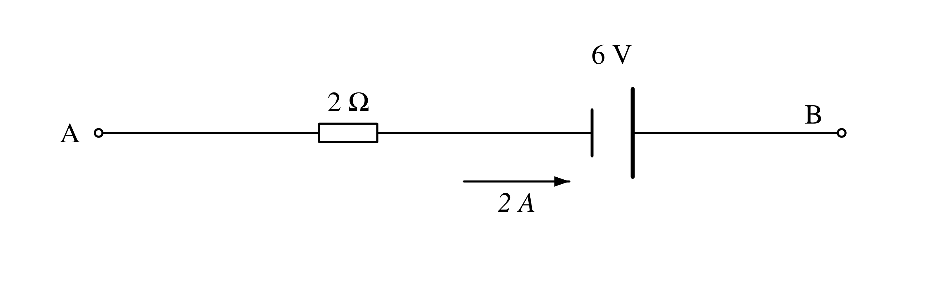

3. 电阻电感相串联的正弦交流电路中，复阻抗$Z=$ ；电阻电容相串联的正弦交流电路中，复阻抗$Z=$ ；电阻电感电容相串联的正弦交流电路中，复阻抗$Z=$ 。
4. 电感、电容相串联的正弦交流电路，消耗的有功功率为 。
5. RLC并联电路在$f_{0}$时发生谐振，当频率增加到$2f_{0}$时，电路性质呈 。
6. 稳压二极管在正常工作时，应工作在 状态。
7. $F=AB+BC+CA$的“与非”逻辑式为$F=$ 。
8. 在本征半导体中，电子浓度 空穴浓度；在P型半导体中，电子浓度 空穴浓度；
9. 有两个放大倍数相同、输入和输出电阻不同的放大电路A和B，对同一个具有内阻的信号源电压进行放大。在负载开路的条件下测得A的输出电压小。这说明A的输入电阻 。
10. 半导体二极管的最大反向电流$I_{RM}$越大，说明管子的 单向导电 性能越差。

四、名词解释（共6题，每题5分，共30分）
1. 回路电流法：

2. 欧姆定律：

3. 静态工作点：

4. 输入特性：

5. 边沿触发：

6. 时序图：

五、分析计算题（共6题，每题10分，共60分）
1. 求$U_{S}$，计算图中元件功率各为多少？并验算功率是否平衡。
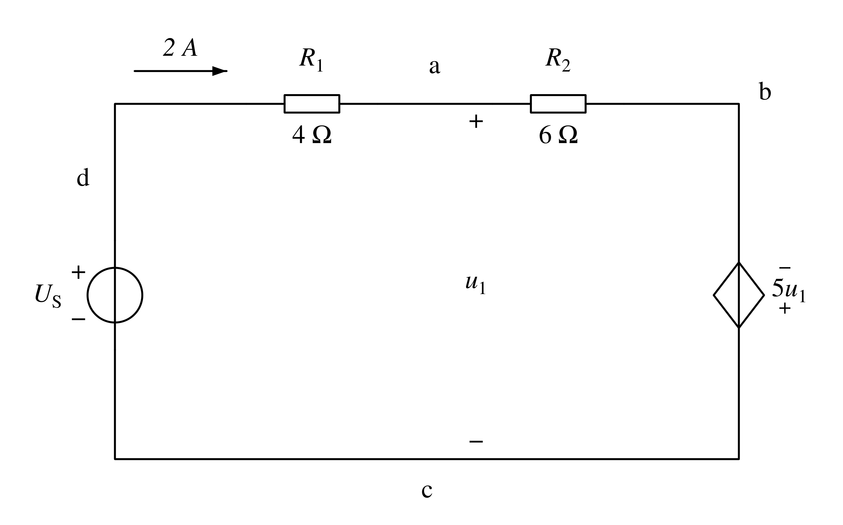
解：

2. 图示电路中，开关闭合之前电路已处于稳定状态，已知$R_{1}=R_{2}=2 Ω$，请用三要素法求解开关闭合后电感电流$i_{L}$的全响应表达式。
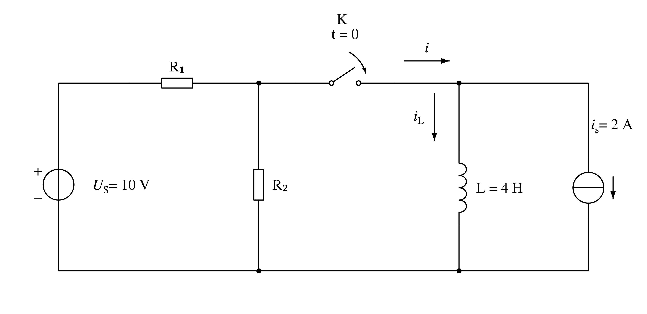
解：

3. 电路如图所示，图中集成运放输出电压的最大幅值为±14 V，试将计算结果填如表中。
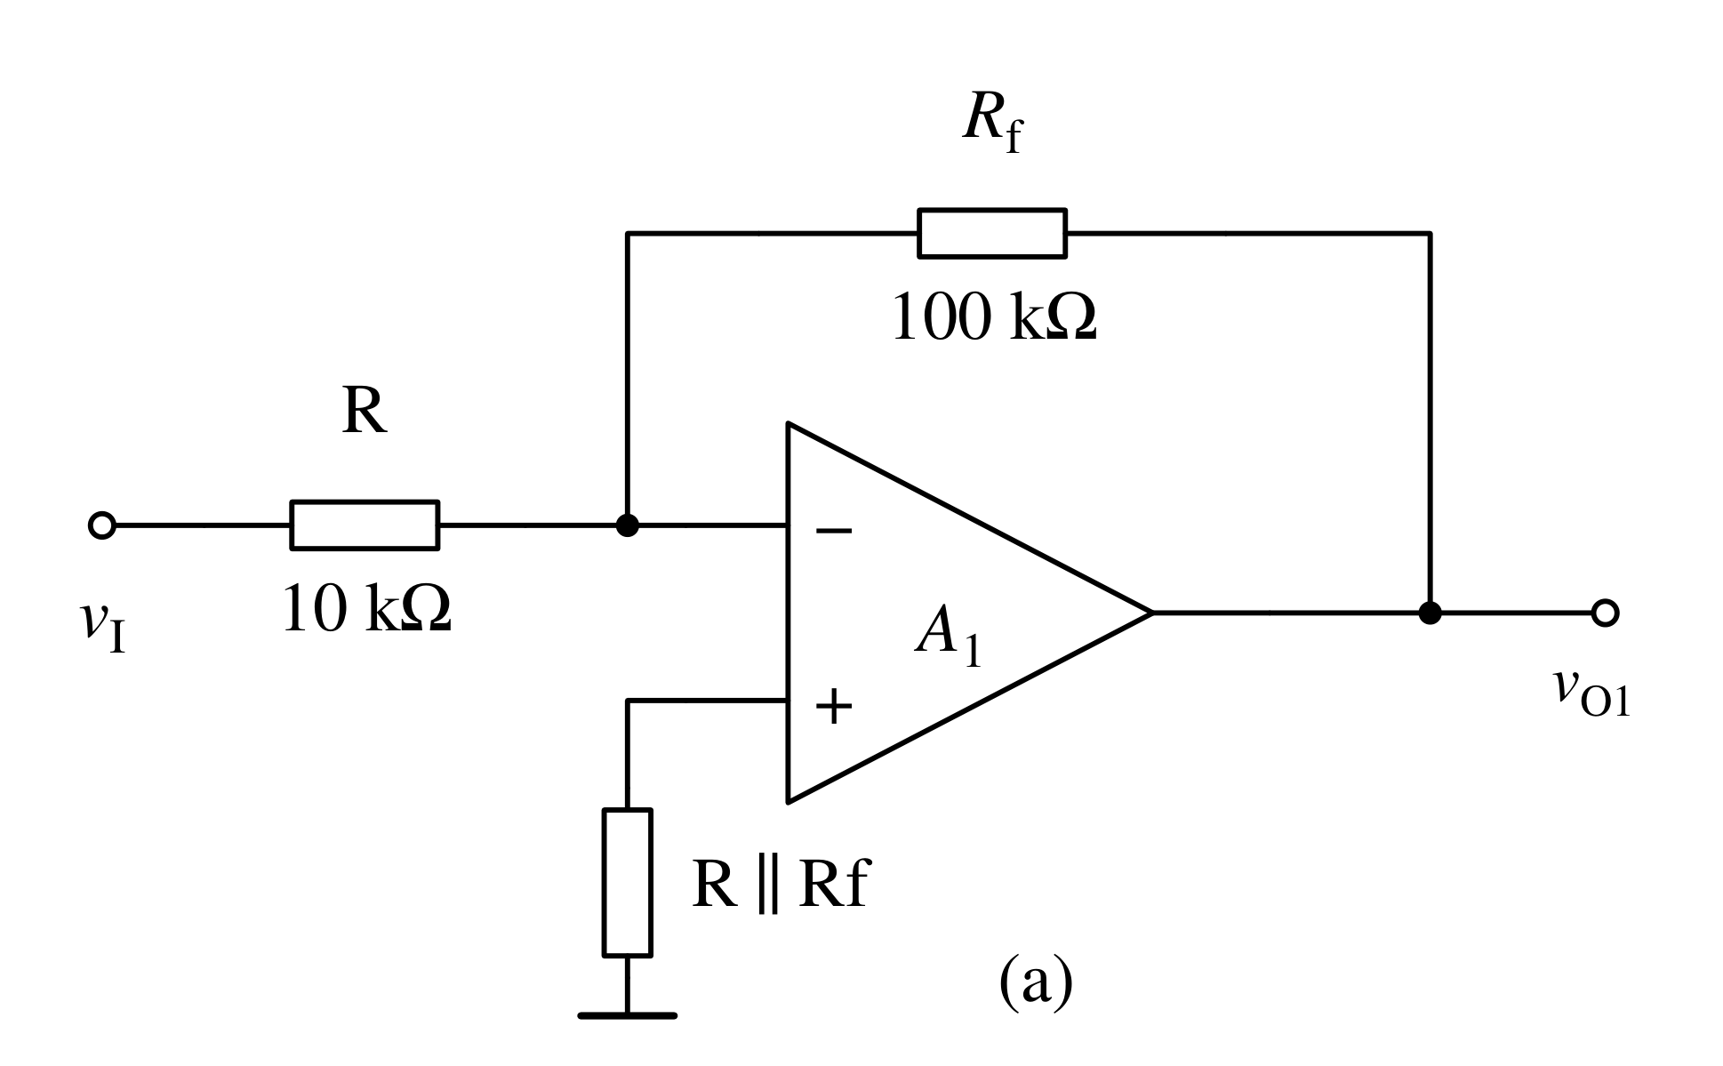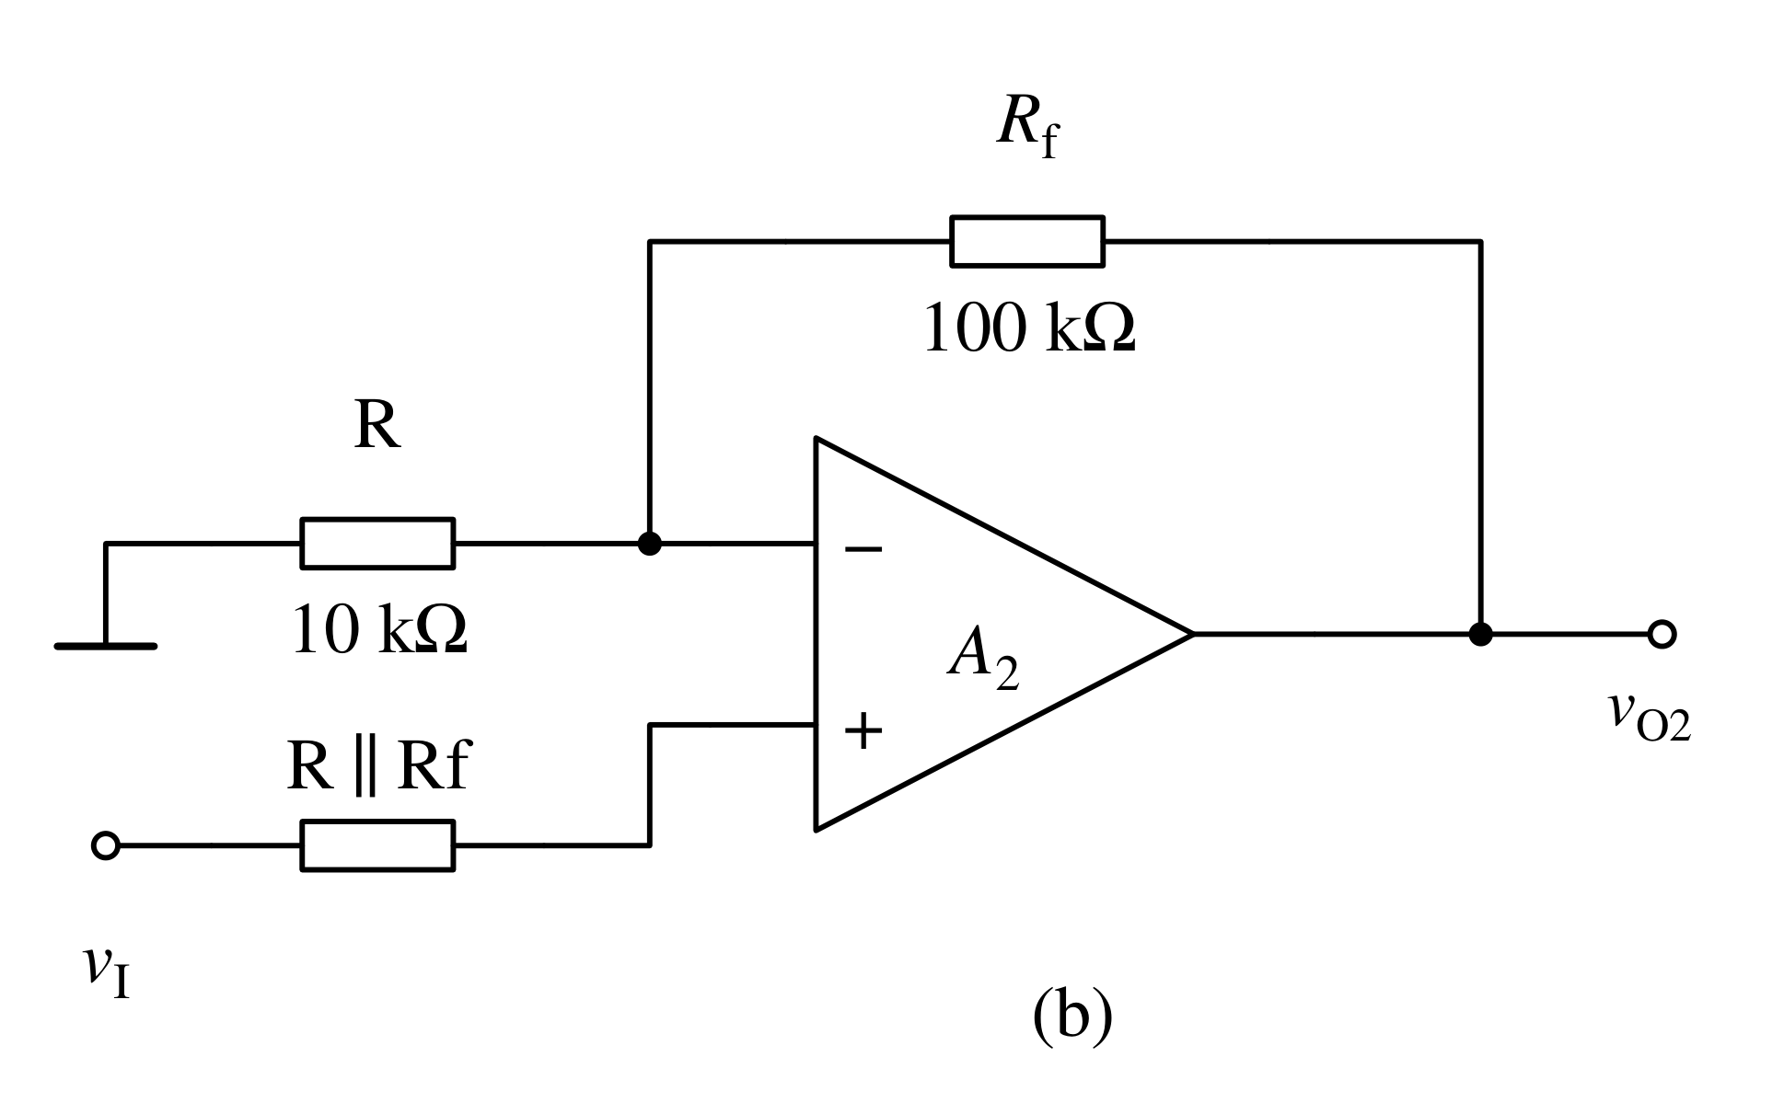
解：

4. 图示电路中，稳压管2CW16具有下列特性：稳定电压9 V，耗散功率允许值250 mW，稳压管电流小于1 mA时不能稳压，且动态电阻不大于20 Ω。试按电路图中所给参数计算：
(1) 当$R_{L}=1 kΩ$时，电流$I_{R}、I_{Z}、I_{L}$的大小；
(2) 当电源电压$U_{I}$变化±20%时，$U_{O}$最多变化几伏？
(3) 稳压管在$U_{I}$和$R_{L}$变化至何值时功耗最大？其值是否已超过允许值？（$U_{1}$的变化围不超过±20%，$R_{L}$可任意变化。）
(4) 按照图中的参数，分析该电路在$I_{L}$大于何值时将失去稳压能力？
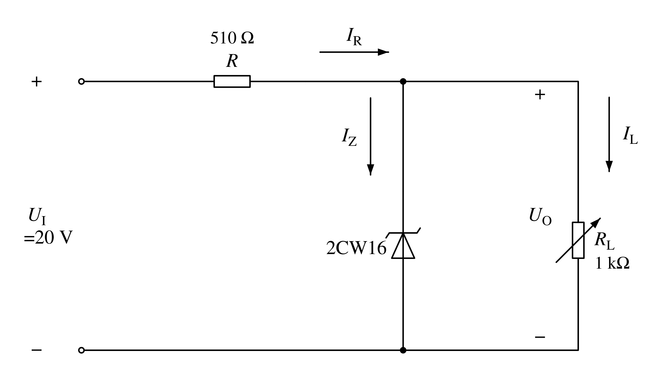
解：

5. 是由八选一数据选择器构成的电路，试写出当$G_{1}G_{0}$为各种不同的取值时的输出Y的表达式。
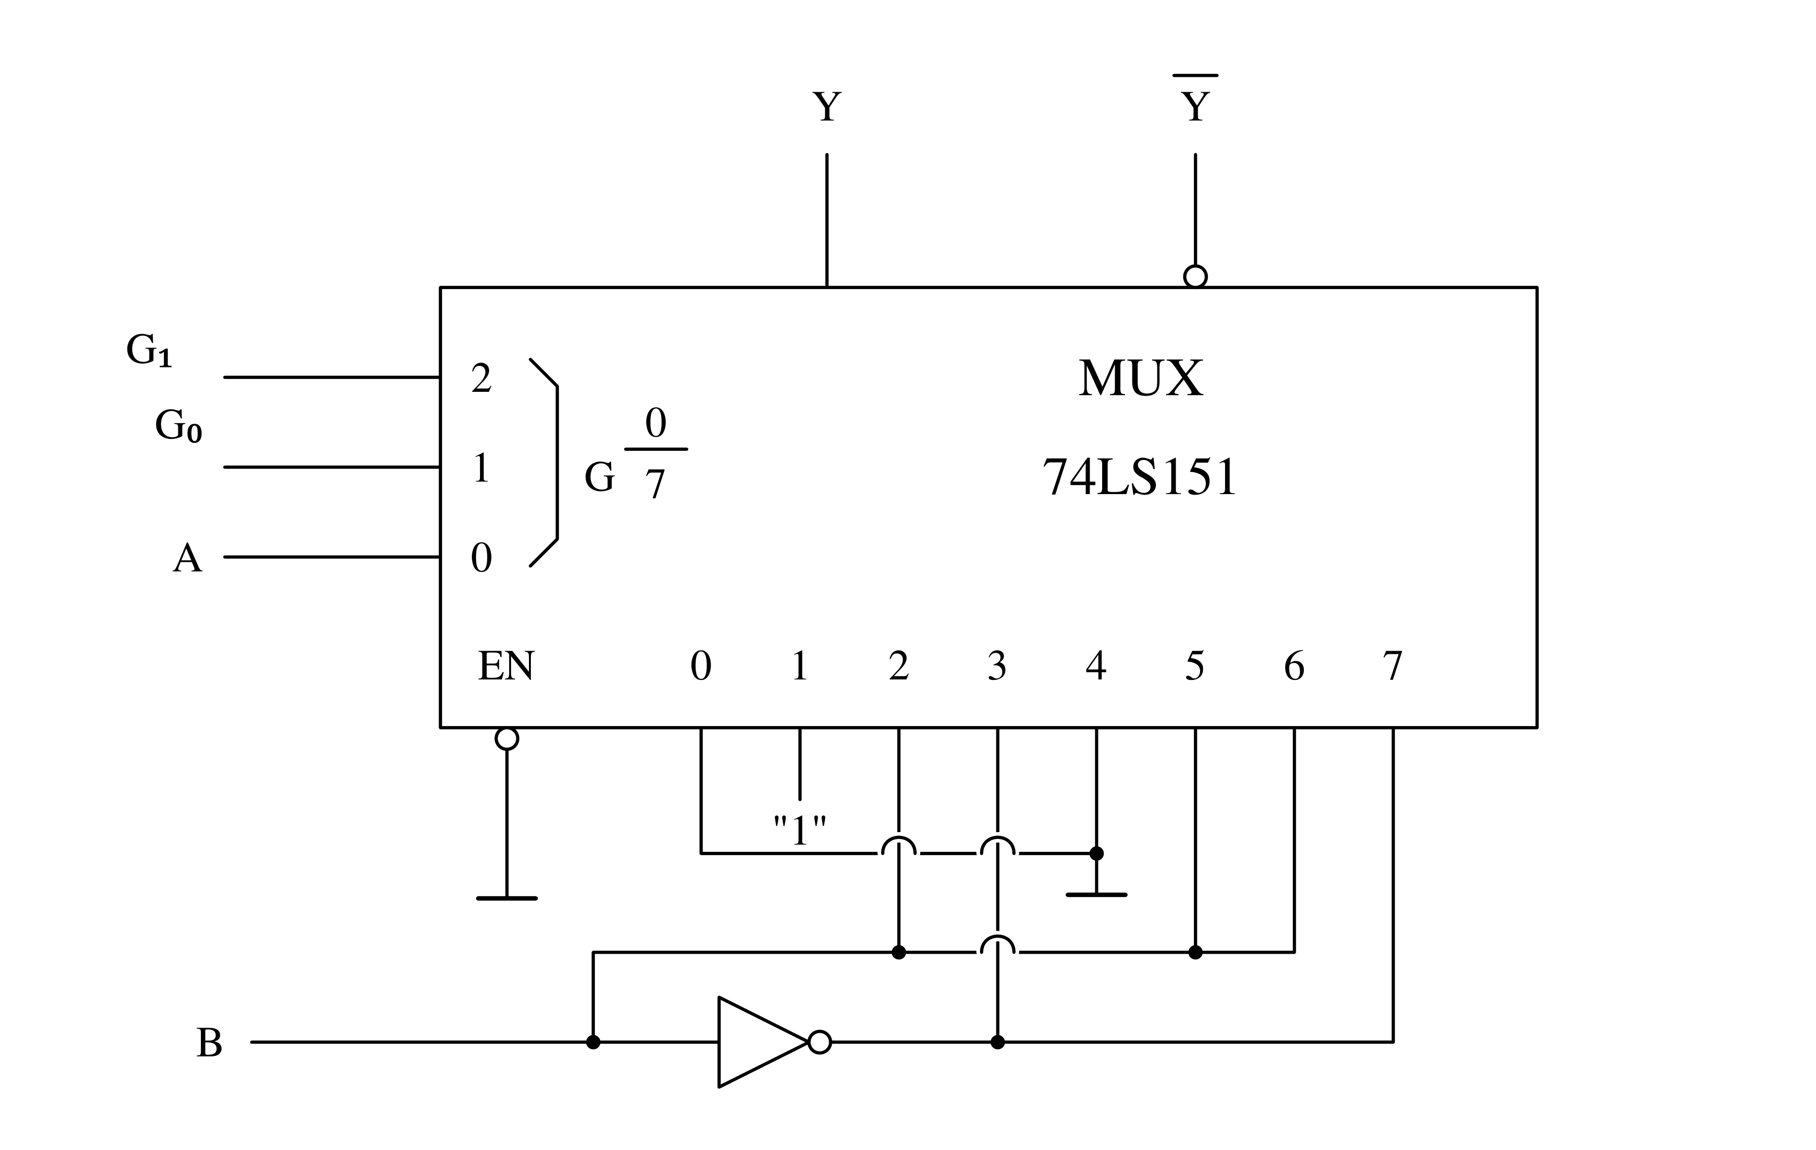
解：

6. 设计一个A、B、C三人表决电路，以表决某一提案是否通过，如多数赞成，则提案通过，同时A有否决权。
1．用4选1数据选择器74LS153来实现，连线时可附加适当门电路。
2．用3/8线译码器74LS138来实现，连线时可附加适当门电路。
解：

